**4.26今日动态**

**一、来园**

本班共24名幼儿，今日实际到园21名幼儿。

今日天气：阴天

**二、体检**

**1.氟离子我们做过，所以有了经验，看，宝宝们都坚持了3分钟呢！**

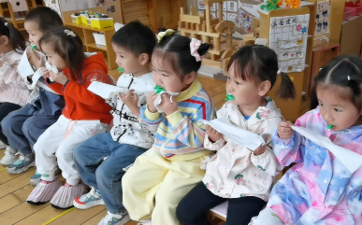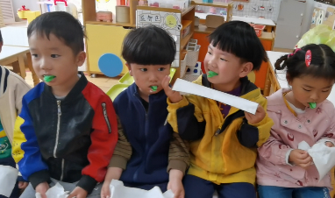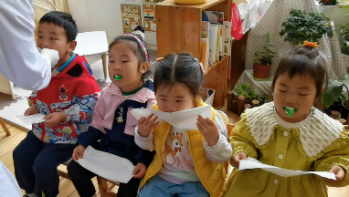

**2.内外科和口腔**

**小朋友们听好老师的指挥，男生女生分别排好队检查各自的项目。**

**3.血常规**

**提前在教室做了思想工作，小三班小朋友们出奇地棒，一个都没有流眼泪呢，全是勇敢坚强的小勇士！**

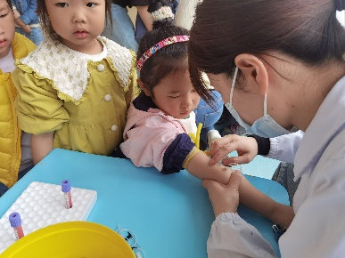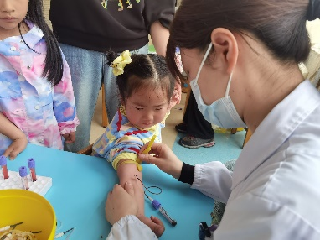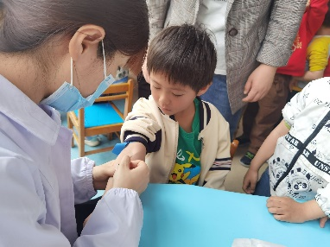

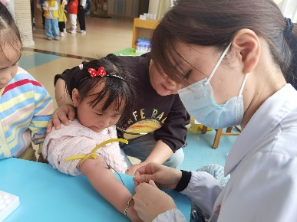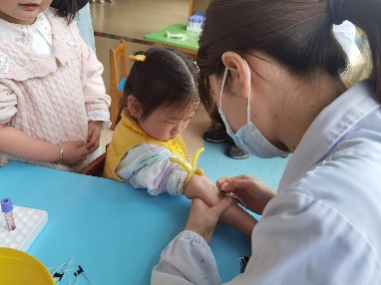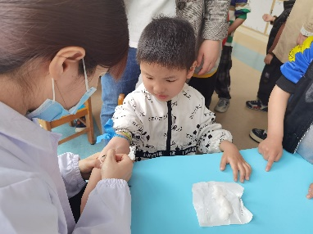

**三、生活活动——午餐**

知道饭前三件事（小便、洗手、端饭菜）并自觉做到的小朋友有：**陶奕然，徐言昊，司睿，张谦益，李云皓，赵锦泽，史锦瑞，孙晨希，许思冉，刁欣怡，黄曼汐，毛锦妍，郑沫苒，陶奕颖，刘雨琦，万钰彤，喻梓悦；**

吃饭时细嚼慢咽的小朋友有：**陶奕然，徐言昊，司睿，张谦益，李云皓，赵锦泽，李一诺，史锦瑞，黄曼汐，常佳怡，毛锦妍，郑沫苒，陶奕颖，沈子煜，刘雨琦，万钰彤，喻梓悦；**

饭后知道漱口擦嘴不需要老师提醒的小朋友有：**陶奕然，徐言昊，司睿，张谦益，李云皓，赵锦泽，李一诺，史锦瑞，孙晨希，许思冉，刁欣怡，黄曼汐，常佳怡，毛锦妍，郑沫苒，陶奕颖，彭思浛，沈子煜，刘雨琦，万钰彤，喻梓悦**。